新 书 推 荐

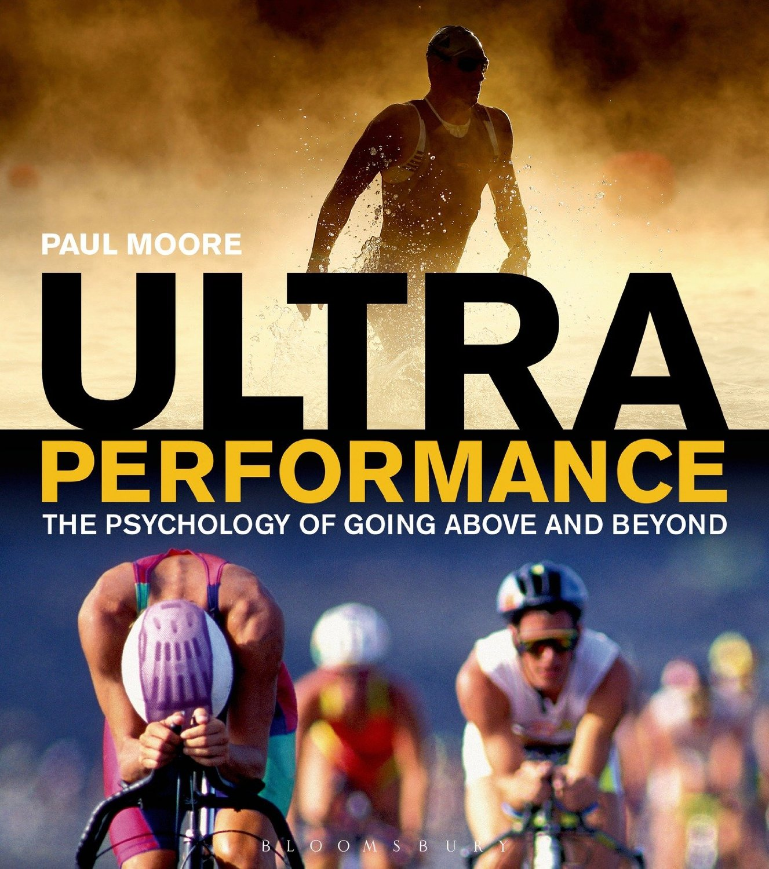
中文书名：《突破极限：耐力运动心理学》
英文书名：Ultra Performance: The Psychology of Endurance Sports
作 者：Paul Moore
出 版 社：Bloomsbury Sport
代理公司：ANA
页 数：176页
出版时间：2014年4月
代理地区：中国大陆、台湾
审读资料：电子稿
类 型：运动

卖点：
• 对运动员档案、竞赛细化的长期案例研究以及心理策略是如何在工作情况下起作用的。
• 来自一位权威的心理医生的分析。
• 在竞赛过程中的运动员们的照片。
• 对于一些世界上最好的耐力运动员的想法的独特观察。
• 心理学技巧在现实生活中运用。
• 读者采用对他们自身有好处的一些技术的能力。

内容简介：

本书借鉴了有关运动员在训练和比赛是所用心理方法的文献资料的内容，给读者们提供了一些方法与建议，利用这些建议大家可以开始进行运动与非运动的事务了。

世界顶尖的耐力运动员不仅是这个星球上身体最健壮的一些人，也是具有最坚韧内心的人。最高水平的赛事往往超过数百甚至数千英里的距离，要以此来训练和比赛，需要充分准备、具有献身精神，以及将自己的身心超越常规极限的能力。《突破极限》（Ultra Performance）提供了这些运动员心理状态的深刻观察。

通过对12位极限跑步运动员、跨海游泳运动员、长距离自行车运动员、多项目参赛选手、雪橇运动员和航海运动员的分析，本书审视了驱动着这些个人去到达其运动的顶峰的献身精神和决心。书中分析了他们在训练和比赛中的心理调整方法，解释了这些策略是如何帮助他们实现超常的目标的。《突破极限》通过这些心理策略的实际运用案例，不仅观察了这些专业运动员曾经面对过的最艰难的时刻，而且就他们如何能够适应这样的时刻和采用这些技术给读者提供了一些参考。

虽然这些策略专门针对这些运动员和他们的赛事，但是也给那些选择了其他运动项目的人提供了很有价值的学习方法。更重要的是，《突破极限》中描述的心理方法可以经常用在日常生活的非运动事务中，帮助读者实现一个更加美好更加成功的人生。

作者简介：

保罗·摩尔（Paul Moore）是英国最大的铁人三项杂志之一的《欧洲铁人三项运动员》（Triathlete Europe）的数字销售主管。他还是一位活跃的铁人三项运动员，在世界各地都完成过许多运动赛事。他还著有《极限铁人三项》（Ultimate Triathlon），与理查德·霍德（Richard Hoad）合著的《世界上最考验耐力的挑战》（The World’s Toughest Endurance Challenges）。

媒体评价：

“振奋人心、令人惊讶，如果你想做一些与众不同的事情的话，本书是相当励志的。”
----《太阳报》（The Sun）对《世界上最考验耐力的挑战》（World's Toughest Endurance Challenges）的评价。

“当你去冒险时要读这本书。它也许不单单是改变你的视野——也许会改变你的人生”
----《户外健身》（Outdoor Fitness）对《世界上最考验耐力的挑战》（World's Toughest Endurance Challenges）的评价

“这并不是一次探险或是一场科学远征。这是体育运动，既疯狂又荣耀。”
----《泰晤士报》对《世界上最考验耐力的挑战》（World's Toughest Endurance Challenges）的评价

谢谢您的阅读！
请将回馈信息发至：俞晓宁（Winnie Yu）
安德鲁﹒纳伯格联合国际有限公司北京代表处
北京市海淀区中关村大街甲59号中国人民大学文化大厦1705室, 邮编：100872
电话：010-88810959
传真：010-82504200
Email: winnie@nurnberg.com.cn
网址：www.nurnberg.com.cn
微博：http://weibo.com/nurnberg
豆瓣小站：http://site.douban.com/110577/

